0859605 陳冠景

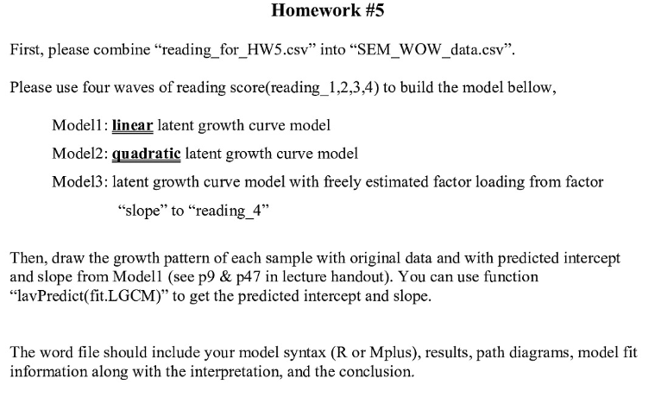

Model1 Latent Growth Curve model

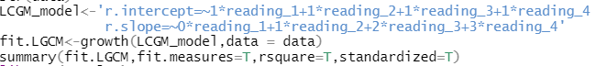



由結果可以看出，卡方檢定的結果與p值達顯著代表模型適配母體，其中CFI值接近1，有良好的表現；RMSEA表現普通;SRMR表現良好(小於.08)。

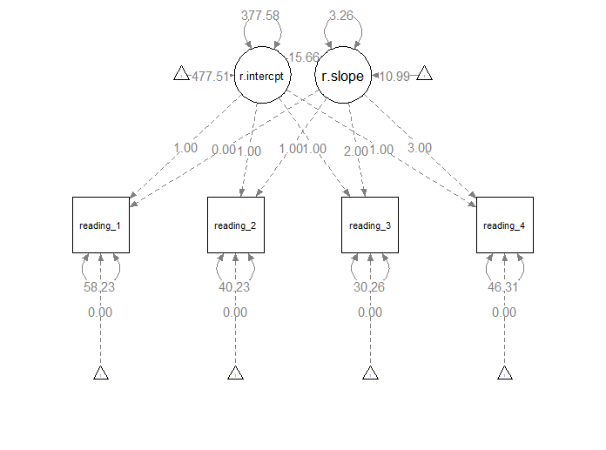

Model 2 Quadratic latent growth model

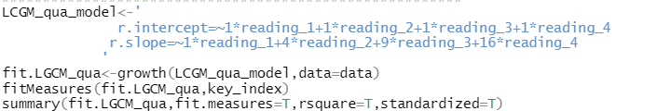



由結果可以看出，卡方檢定的結果與p值(<.001)達顯著代表模型顯著適配母體，其中CFI為.91，表現普通；RMSEA的值大於.08、SRMR的值小於.08，表現普通。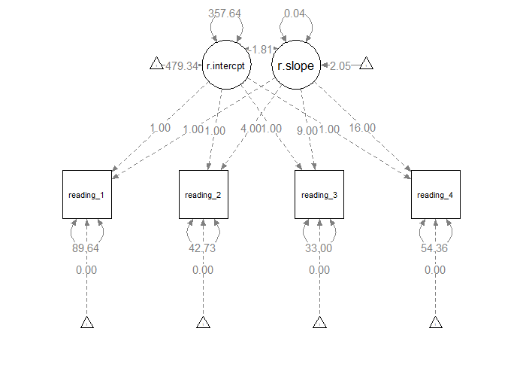

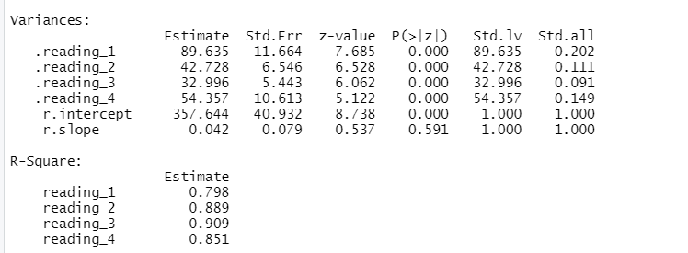

觀察變項與因子變異量都正常，r-square值也都蠻高的，解釋為四個閱讀成績隨時間變化量還算多。

Model3

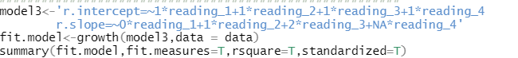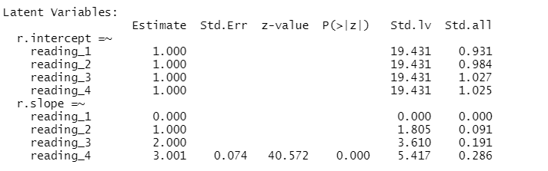

在模型中的因素負荷量中，reading4 自由估算的值為3.001接近3 與前一個時間段的間距差不多，可見學生的閱讀隨時間的變化沒有哪個時間段有顯著的差異。



相比model1自由估算的RMSEA 沒有比較好，差一點。

在其他數值上(殘差變異等)都與model1差不多。

